Міністерство освіти і науки України
Тернопільський національний технічний університет імені Івана Пулюя

ЗВІТ
за результатами проведеного опитування здобувачів другого (магістерського) рівня вищої освіти, що навчаються за освітньо-професійною програмою «Харчові технології» галузі знань 18«Виробництво та технології», спеціальності 181«Харчові технології»

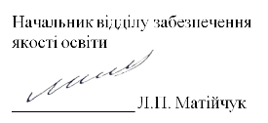

ТЕРНОПІЛЬ
2024

Звіт сформовано за результатами проведеного опитування здобувачів вищої освіти відповідно до «Положення про опитування учасників освітнього процесу в Тернопільському національному технічному університеті імені Івана Пулюя», «Положення про акредитацію освітніх програм Тернопільського національного технічного університету імені Івана Пулюя» та за наказом ректора від 10.10.2024р. №4/7-979 «Про опитування здобувачів».
Терміни проведення: 11.11.2024 – 25.11.2024.
Дане опитування є формою участі здобувачів вищої освіти в системі внутрішнього забезпечення якості вищої освіти та реалізації принципу студентоцентричного навчання.
Мета опитування – вивчення рівня задоволеності здобувачів другого (магістерського) рівня вищої освіти якістю освітньо-професійної програми «Харчові технології» та освітнього процесу загалом.
Опитування проводилося шляхом online-анкетування за допомогою сервісу Google Forms анонімно та на добровільних засадах.

В опитуванні взяли участь 34 здобувачів вищої освіти (19 першого року навчання та 15 другого), що склало 73,9% від загального контингенту здобувачів даної освітньої програми.
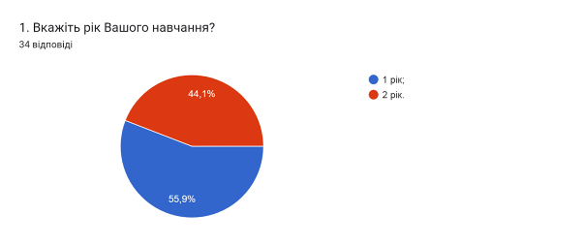
Результати опитування описані нижче.
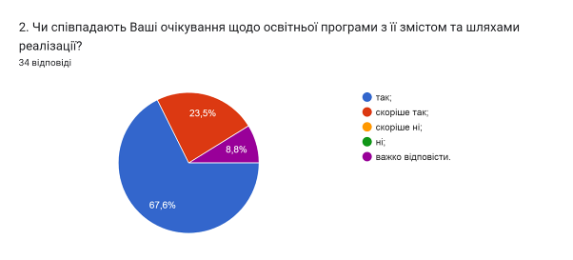

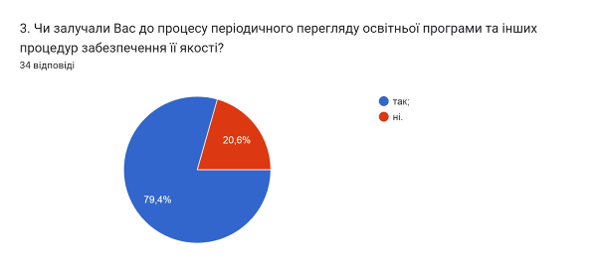

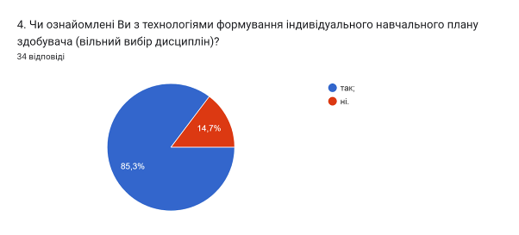

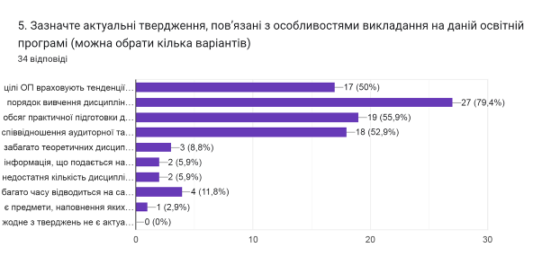
- цілі ОП враховують тенденції розвитку спеціальності та ринку праці (50%);
- порядок вивчення дисциплін логічний та послідовний (79,4%);
- обсяг практичної підготовки достатній для успішної роботи за фахом (55,9%);
- співвідношення аудиторної та самостійної роботи є оптимальним (52,9%);
- забагато теоретичних дисциплін без практичного їх застосування (8,8%);
- інформація, що подається на заняттях застаріла, не відповідає сучасним потребам (5,9%);
- недостатня кількість дисциплін фахової підготовки (5,9%);
- багато часу відводиться на самостійну роботу і від цього знижується якість засвоєння матеріалу (11,8%);
- є предмети, наповнення яких дублюється (2,9%);
- жодне з тверджень не є актуальним для даної освітньої програми (0%).

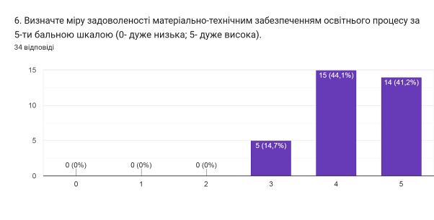

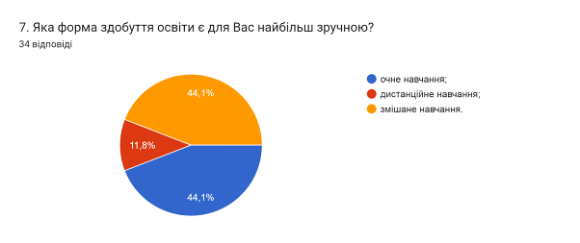

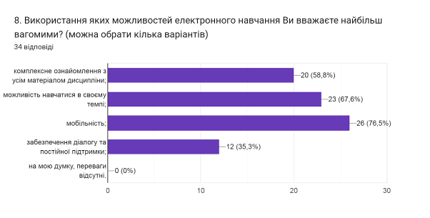

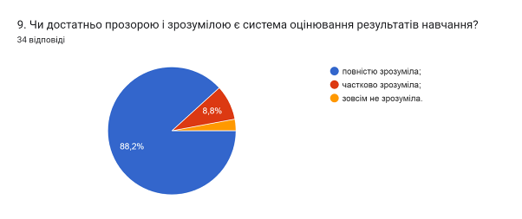

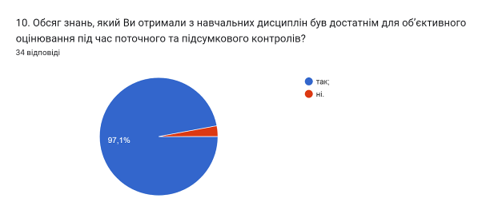

11. Якщо на попереднє питання Ви дали відповідь «НІ», вкажіть, будь ласка, які це навчальні дисципліни
(0 відповідей)

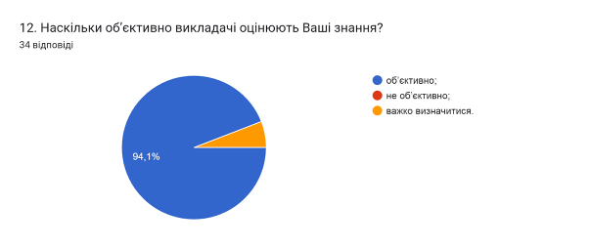

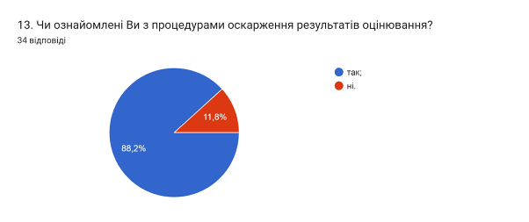

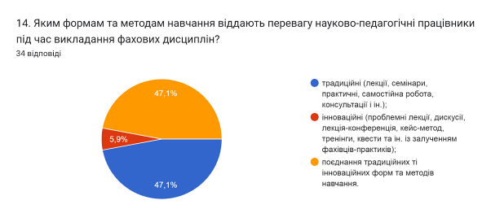

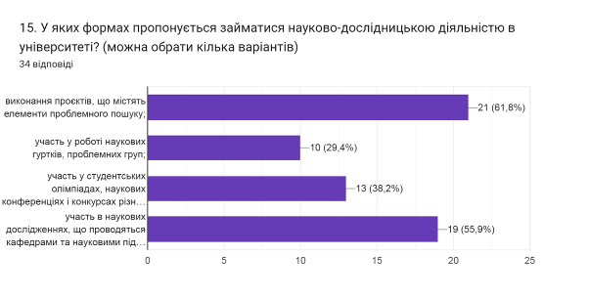

16. Оцініть за 5-ти бальною шкалою зручність та доступність нижче перелічених категорій студентського життя (0- зовсім не зручно; 5- дуже зручно).
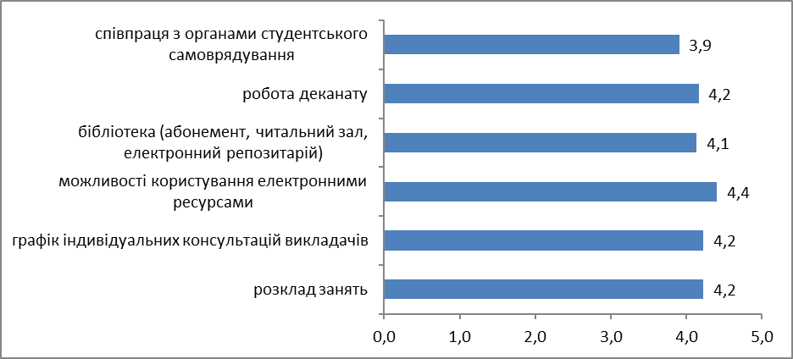

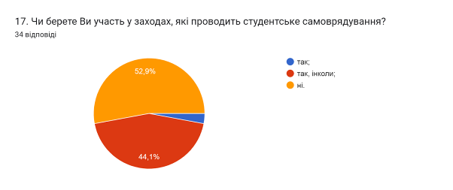

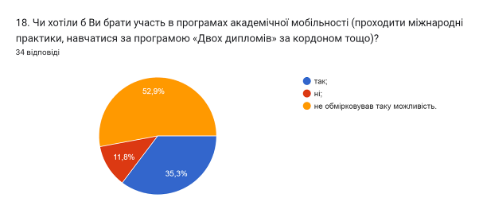

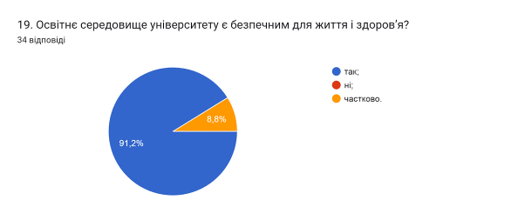

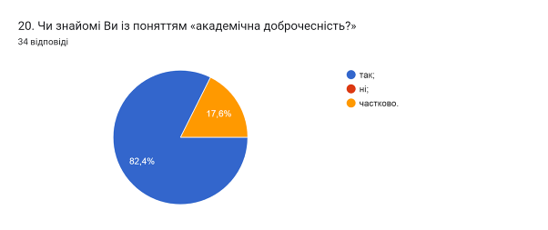

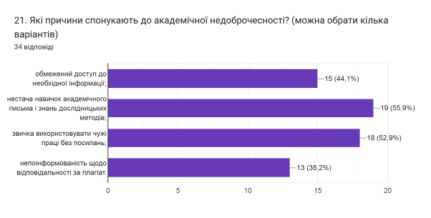

В наступному запитанні здобувачам було запропоновано вказати Які можливі шляхи уникнення плагіату під час навчання та написання кваліфікаційної роботи магістра? 21 % респондентів не змогли дати відповідь на це запитання. Інші здобувачі відповіли наступне (орфографія збережена):
- Шляхи уникнення плагіату під час написання: самостійне написання роботи
- Потрібно писати самому
- Підвищення рівня допустимого плагіату
- Повна робота з куратором
- Виконання індивідуальних проєктів нетрадиційними методами, яких немає у вільному доступі
- Надавати нові теми, аби матеріал не повторювався
- Цитування, розуміння вимог та правил академічної доброчесності, вибір оригінальної теми, проведення самостійного дослідження.
- Не лінуватися
- Совість
- Ознайоилення з більшою кількістю літератури та навички самостійно робити висновки. Важливими також є семінари на теми, які стосуються академічної доброчесності
- більше залучення керівників кваліфікаційних робіт у допомозі студенту написання роботи магістра
- Не використовувати чужі праці і не давати доступ до своїх.
- Писати самій
- Доступність інформації
- Потрібно писати самому.
- щоб керівник більше часу проводив з студентом. тоді йому буде легше і не буде потреби шукати інші роботи в інтернеті
- Ретельна перевірка
- Писати роботу самостійно з підручникіч
- Важке запитання, чим більше робіт написано, тим важче робити щось без "плагіату", особливо коли мова йде про данні з таблиць і нормативних документів якц неможливо написати оригінально
- Вивчення та використання керівних принципів етичної академічної поведінки є найкращим методом запобігання плагіат.
- Писати самостійно
- Самостійний виклад інформації, правильне цитування, відведення достатнього часу для написання роботи
- Підвищення оплати праці викладачів
- Використання перевіреної літератури
- Власні спостереження та індивідуальне формулювання.
- Інформаційний контроль, пояснення

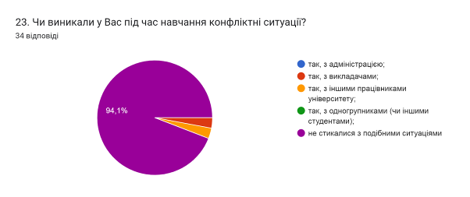

24. Якщо на попереднє запитання Ви дали відповідь «так», зазначте причину виникнення конфліктної ситуації та чи вдалося її вирішити:
2 відповіді
- Все добре
- Розбіжність поглядів

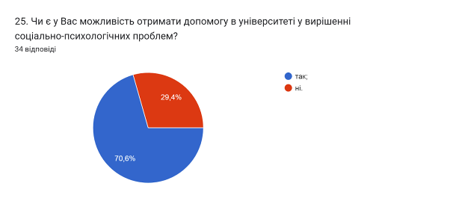

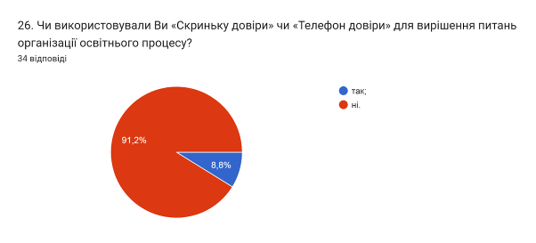

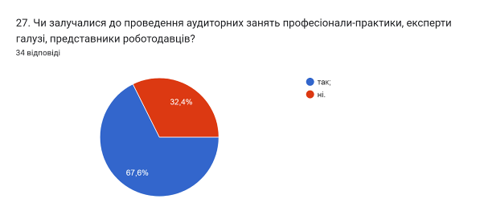

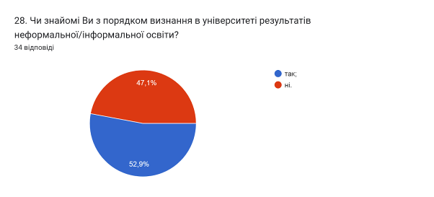

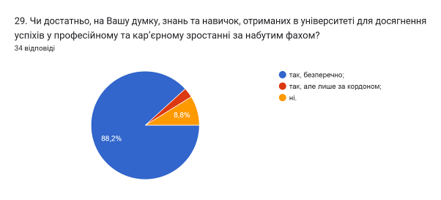

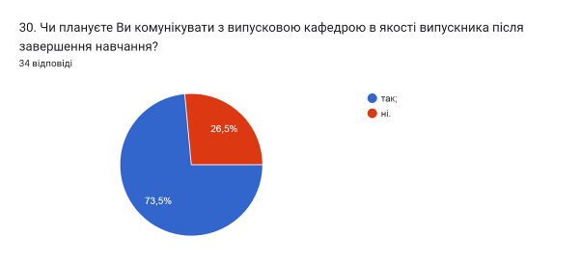

Анкетування також передбачало наявність відкритого запитання Які проблеми найчастіше виникають у Вас під час навчання?. На яке 70,6% відповіли, що проблем не виникає. 18% основною проблемою вважають «брак часу, час …».
Інші респонденти дали відповіді (орфографія збережена):
- Обмежена матеріально-технічна база та застарілі матерали іноді не дають можливості якісно виконувати лабораторні роботи
- застаріла інформація, відсутність можливості звернутись за допомогою
- Керування часом і самоорганізація, мотивація
- Збіги розкладу консультацій викладачів з особистим.

З метою покращення якості освітньої програми та якості викладання дисциплін, пропонуємо наступне:
- Голові студентської ради та старостам груп рекомендується частіше проводити інформаційні кампанії та роз’яснювальні бесіди зі здобувачами освіти щодо ролі і основних напрямків діяльності органів студентського самоврядування в університеті.
- Активніше залучати здобувачів вищої освіти, що навчаються за даною ОП, до участі у програмах міжнародної академічної мобільності.
- Здійснювати популяризацію зарахування результатів навчання отриманих у неформальній або інформальній освіті шляхом ознайомлення здобувачів з «Положенням про визнання у Тернопільському національному технічному університеті імені Івана Пулюя результатів навчання, отриманих у неформальній та/або інформальній освіті»
- Систематично проводити моніторинг серед здобувачів вищої освіти щодо задоволеності освітньою програмою та якістю навчальних дисциплін. Виявляти слабкі чи проблемні сторони з метою своєчасного реагування.
- Гаранту освітньої програми сприяти інформуванню здобувачів вищої освіти щодо змін, які вносяться до ОП на основі результатів анкетування.

